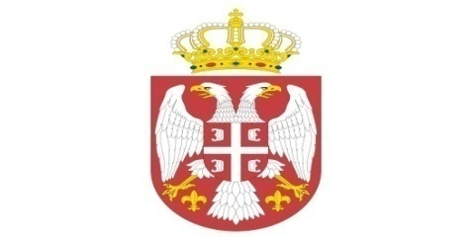
Р Е П У Б Л И К А С Р Б И Ј А
МИНИСТАРСТВО ОДБРАНЕ
УПРАВА ЗА ВОЈНО ЗДРАВСТВО
4894-38/06.11.2019.

На основу члана 63. став 2. и 3. Закона о јавним набавкама ("Службени гласник РС" бр. 124/12, 14/2015 и 68/15),

МИНИСТАРСТВО ОДБРАНЕ
Управа за војно здравство

Доставља одговоре на питање заинтересованог лица

У отвореном поступку јавне набавке добара, Медицински нехемијски потрошни материјал – материјал за стезање, шивење и лигатуре, мрежице - протезе, за потребе војноздравствених установа МО за 2019. и 2020. годину, са укупно 43 партије, ОРН: 33141125 и 33141120, редни бр. 37/2019 УВЗ, заинтересовано лице је поставило следеће питање:

Питање 1: Да ли је неопходно доставити цео Прилог 6 – Образац понуде, са обзиром на велики број страница? Да ли бисте прихватили да се у штампаној форми одштампа прва страна са партијом за коју се подноси понуда и последња страна?
Одговор: Пожељно је доставити прву страну, странице са партијама које се нуде и последњу страну прилога 6.

ЗС

Н А Ч Е Л Н И К
б р и г а д н и г е н е р а л
др сци.мед. Угљеша Јовичић

Достављено:
-уз омот предмета 4894
Објављено:
-на Порталу Управе за јавне набавке
-на интернет страници МО РС

